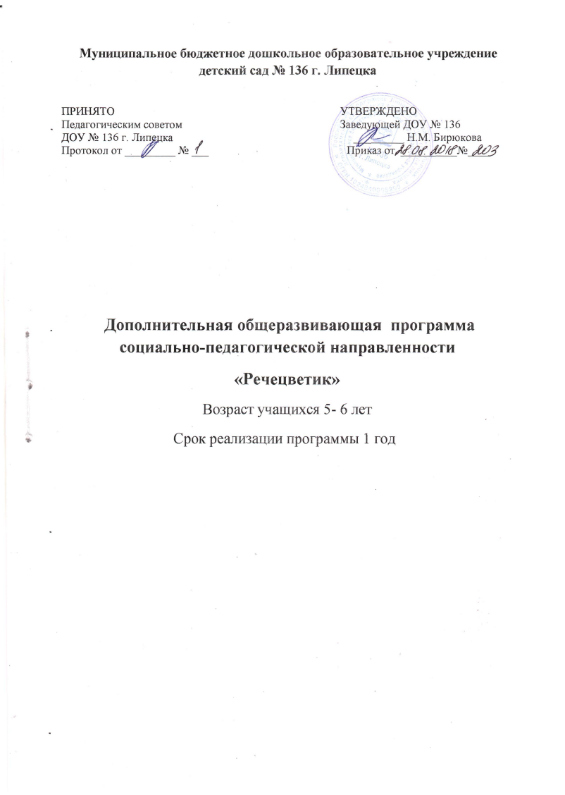

Структура и содержание программы
Разделы Страницы
________________________________________________________
- Пояснительная записка……………………………………………………….3
- Планируемые результаты освоения программы…………………………..4
- Содержание программы……………………………………………..............5
3.1. Программа отдельных учебных курсов………………………….....5
3.2. Основное содержание учебного курса……………………………....5
- Организационно- педагогические условия реализации программы……..6
4.1. Учебный план……………………………………………………………..6
4.2. Календарный учебный график…………………………………………...6
4.3. Кадровые условия реализации программы……………………………..7
4.4. Материально- техническое обеспечение программы…….....................7
4.5. Информационно- методические условия реализации программы….....8
4.6. Оценочные и методические материалы………………………….……….9

1.Пояснительная записка
Образовательная направленность программы
Данная образовательная программа социально-педагогической направленности ориентирована на всестороннее, гармоничное развитие детей дошкольного возраста.
Цель программы: содействие развитию личности дошкольника посредством обучения чтению.
Цель программы по раннему обучению чтению « Речецветик» является обучение детей дошкольного возраста плавному, сознательному, слоговому правильному чтению с постепенным переходом к чтению целыми словами, умению проводить слого-звуковой и звуко-буквенный анализ слова, читать предложения и тексты с пониманием и развивать интерес к чтению и желание читать.
Задачи программы:
- развивающие - учить умению различать и выделять отдельные звуки в слове и слоге, устанавливать их последовательность, вырабатывать отчетливое, правильное и громкое произношение слов, слогов и звуков речи, обогащение словарного запаса, развитие речи детей, развитие психических процессов: внимания, памяти, мышления, восприятия, воображение.
- образовательные - формировать навыки слитного чтения слогов-слияний слого-звукового анализа слов различной звуковой конструкции, дифференциация гласных, твёрдых и мягких согласных звуков, обучение анализу и синтезу предложений, ознакомление детей со всеми буквами алфавита, обучение слоговому и слитному способам чтения.
- воспитательные - формировать умения работы в коллективе, воспитание аккуратности, формирование интереса к чтению.
Развитие речи ребёнка - это главное и приоритетная задача педагогов, работающих с детьми дошкольного возраста.
Категория обучающихся:
Программа предназначена для детей 5 – 6 лет.
Формы и режим обучения
Форма занятий – очная, групповая. Группы формируются по возрасту. Количество обучающихся: группы по 20 человек.
Занятия проводятся 2 раза в неделю. Продолжительность занятий 1 год обучения (5‒ 6 лет) – 25 минут.
Формы проведения занятий: дидактические игры, занимательные задания, игры, игровые упражнения, что соответствует возрастным особенностям дошкольника, позволяет легко увлечь ребёнка процессом чтения.

2. Планируемые результаты освоения программы
Результатами освоения программы является формирование следующих умений:
Учебный курс «Обучение чтению»
Планируемые результаты освоения программы (возраст 5- 6 лет):
В конце года дети должны:
1. Называть звуки, из которых состоит слово (гласные - ударный, безударный, согласные - звонкие, глухие, твердые и мягкие);
2. Не смешивать понятия «звук» и «буква»;
3. Правильно плавно читать по слогам с постепенным переходом к чтению целыми слова;
4. Правильно составлять слогов-слияний из букв разрезной азбуки, слоги всех видов и слова простой структуры;
5. Достаточно отчётливо и ясно произносить слова, выделять из слов звуки, находить слова с определённым звуком, определять место звука в слове;
6. Составлять предложение с заданным словом по картинке, на заданную тему;
7. Проводить фонетический анализ слова;
8. Четко обводить контуры;
9. Аккуратно заштриховывать фигуры;
10. Правильно держать ручку, карандаш.
В программе заложены принципы постепенности (от простого к сложному). Система занятий основана с учётом принципов: последовательности, доступности, наглядности, результативности. Занятия носят комбинированный характер, каждое из которых включает в себя несколько программных задач. На занятии детям предлагается как новый материал, так и материал для повторения и закрепления усвоенных знаний. Так как дошкольный возраст - это возраст игры, то в ходе занятий широко применяются игровые методы, направленные на повторение, уточнение и расширение знаний, умений и навыков детей в области грамоты. Чтение превращается в увлекательную игру. Строя познавательную деятельность ребёнка на игре, данные методы превращают чтение в желанное, доставляющее радость занятий буквально с первых шагов обучения.

3. Содержание программы
3.1. Программа отдельных учебных курсов (в приложении)
Рабочая программа учебного курса «Обучение чтению»
3.2. Основное содержание учебного курса
Вводный урок. Знакомство с детьми. Собрание с родителями. Требования к занятиям. Техника безопасности.
Система занятий включает в себя работу по четырём основным направлениям:
- организуя работу со звуком, важно научить определять количество звуков в слове, их последовательность; различать звуки гласные и согласные; твердые и мягкие; научить озвучивать буквы; проводить слого-звуковой анализ слова; выделять звук из речи в процессе слого-звукового анализа с опорой на предметный рисунок и схему-модель слова; характеризовать звук с опорой на таблицу.
- при работе со слогом обращаем внимание, что следует читать слоги плавно, не отделяя звук друг от друга, протягивая первый звук, переходя на следующий; сравнивать слог-слияние со слогом, состоящего из одного гласного звука; делить слова на слоги; ставить ударение на нужном слоге.
- проводя игры со словом, уточняем, обогащаем и активизируем словарь детей; учим правильно употреблять слова- названия предметов, признаков, действий и объяснения их значения; объединять и различать по существенным признакам предметы, правильно употреблять видовые и родовые слова- названия;
- работая над предложением и устной речью обучаем детей правильному согласованию слов в предложении; обучаем пересказыванию небольших сказок и рассказов по содержанию картины или о предмете. Совершенствуем диалогическую речь детей; формируем умение детей задавать вопросы и отвечать на них; составляем предложения с опорой на рисунки и схемы; и различаем интонационную окраску предложений.

4. Организационно - педагогические условия реализации программы
4.1. Учебный план
№ | Название курса | Количество часов в неделю | Всего | Форма проведения промежуточной аттестации
1 | Обучение чтению | 2 | 65 | Открытое занятие.
Итого (максимальная недельная нагрузка) |  | 2 | 65

4.2. Календарный учебный график
Продолжительность учебного года
Количество учебных недель в году
Количество учебных дней в неделю | 2 дня
Количество занятий в день | 1 занятие
Режим проведения занятий | Начало проведения занятий: _________  Окончание проведений занятий: _____  Продолжительность занятий: 1 год обучения- 25 мин.
Промежуточная аттестация

4.3. Кадровые условия реализации программы
Занятия по дополнительной общеразвивающей программе социально - педагогической направленности «Речецветик» проводит педагог – организатор. Она имеет соответствующее образование и квалификацию для реализации целей и решения задач, определенных в программе.

4.4. Материально- техническое обеспечение программы.
Наименование оборудованных учебных кабинетов для проведения практических занятий. Основного оборудования
Занятия проводятся в логопедическом кабинете.
Магнитофон
Мультимедийная система
Музыкальный центр
Фотоаппарат
Предметные картинки :
(овощи, животные, фрукты, мебель, цветы), игрушки
(мишка, кукла, машина, собака, лиса, Буратино), схемы слов, конверт с фишками, графические схемы предложений, карточки со словами, карточки с изображением букв, тетрадь в клеточку, простой карандаш, цветные карандаши, букварь и обучающие компьютерные игры, магнитная азбука.
Подвижная азбука (наборное полотно)
Касса букв
Плакат «Алфавит»
Таблицы со словами

4.5. Информационно - методические условия реализации программы

- Арушанова А.Г. «Речь и речевое общение детей», /М.: Мозаика - Синтез, 2002/;

- Акименко В.М. «Обучение детей грамоте в классах предшкольной подготовки», /Ростов н/Д: «Феникс», 2013/;

- Быкова И.А. «Обучение детей грамоте в игровой форме», /СПб.: «Детство- Пресс», 2005/;

- Доман Г., Доман Д. Как научить ребёнка читать. М: Аквариум,1998;

- Жукова Н.С. «Букварь», /М.: Эксмо, 2013/;

- Журова Л.Е., Варенцова Н.С. «Обучение дошкольников грамоте», /М.: Школа-Пресс, 2000/;

- Кулешова Л.А. «Занятия по обучению грамоте в ДОУ», /Воронеж: ТЦ «Учитель», 2005/;

- Ковалько В. И. «Азбука физкультминуток для дошкольников», /М.: ВАКО, 2011/;

- Ковригина Р.Е., Шеремет Р.Е. «Занимательное обучение чтению», /Волгоград: Учитель, 2016/;
- Лопухина И.С. «Логопедия. 550 занимательных упражнений для развития речи», /М., Аквариум, 1995/;
- Шумаева Д.Г. «Как хорошо уметь читать» обучение дошкольников чтению, /СПб «Детство - Пресс», 2000/.
4.6. Оценочные и методические материалы.
По курсу «Обучение чтению» промежуточная аттестация проходит в виде показа открытого занятия для родителей.
Методы работы.
Основными методами работы преподавателя являются словесные (объяснение, рассказ, речевой образец, повторение, указание, вопросы, словесные упражнения); наглядные (показ картинок, рисунков); практические (дидактическая игра, самостоятельная работа, самоконтроль).
Чтобы успешно реализовать программу по раннему обучению чтению используем разнообразные методы и приёмы: заучивание стихотворений о букве, рассматривание, наблюдение - « На что похожа буква», закрашивание только гласных, словесные игры, дидактические игры: « Звуковая цепочка?», «Бросаемся слогами», «Дополни предложение», «Какой звук лишний», «Помоги Карлсону приземлиться», «Слоговое лото», «Звуковички» и «Тим - Том».
Данная программа по раннему обучению чтению «Речецветик» предназначена для работы с детьми 5-6 лет. Программа рассчитана на 1 год обучения.

Структура занятия состоит из частей:
- Артикуляционная гимнастика или разминка.
- Фронтальная работа с азбукой большого формата.
- Элементы игр или словесные игры.
- Физкультминутка.
- Индивидуальная работа детей с разрезными азбуками.
- Итоги.

Условия реализации образовательной программы
Для реализации программы необходимо:
- Материально – техническое обеспечение.
1.Специально оборудованный кабинет
(парты, стулья, доска).
2.Наличие технических средств обучения (магнитофон)
3.Наличие методической литературы.

